П О С Т А Н О В Л Е Н И Е

«____» ________2018 года № ________

г. Тверь

Об организации на территории города Твери выставки – продажи
рассады и посадочного материала

Руководствуясь Федеральным законом от 06.10.2003 № 131-ФЗ «Об общих принципах организации местного самоуправления в Российской Федерации», Уставом города Твери, в целях наиболее полного удовлетворения покупательского спроса населения на услуги розничной торговли рассадой и посадочным материалом

П О С Т А Н О В Л Я Ю:

1. Департаменту экономического развития администрации города Твери организовать с 10.04.2018 по 20.06.2018 выставку – продажу рассады и посадочного материала на территории города Твери по адресу: набережная Афанасия Никитина (напротив домов №№ 24 и 22).
2. Определить количество торговых мест на выставке – продаже рассады и посадочного материала – 50.
3. Утвердить условия организации торговли рассадой и посадочным материалом (приложение 1 к настоящему постановлению).
4. Предложить хозяйствующим субъектам:
4.1. принять участие в торговом обслуживании населения;
4.2. направить в департамент экономического развития администрации города Твери письменное заявление о намерении участвовать в торговом обслуживании населения (приложение 2 к настоящему постановлению).
5. Настоящее постановление вступает в силу со дня официального опубликования.
6. Контроль за исполнением настоящего постановления возложить на заместителя Главы администрации города Твери А.В. Гаврилина.
Отчет об исполнении настоящего постановления представить в срок до 01.07.2018.

Глава города Твери А. В. Огоньков

Приложение 1
к постановлению администрации города Твери
от «______» _________ 2018 № ________

Условия организации торговли рассадой и посадочным материалом

1. Прием заявлений осуществляется в департаменте экономического развития администрации города Твери (далее – Департамент) по истечении трех календарных дней с даты официального опубликования настоящего постановления и в течение работы выставки - продажи по 19.06.2018 включительно до 17 часов 00 минут по адресу: город Тверь, проспект Калинина, дом 62, кабинет 66.
На предоставление одного торгового места подается одно заявление.
2. К заявлению прилагаются следующие документы:
2.1. копия документа, удостоверяющего личность индивидуального предпринимателя, с предъявлением подлинника, либо документ, подтверждающий полномочия лица, обратившегося с заявлением, действовать от имени юридического лица (оригинал, либо надлежащим образом заверенная копия), либо документ (справка), подтверждающий ведение гражданином личного подсобного хозяйства, занятие садоводством, огородничеством;
2.2. ассортиментный перечень товаров.
3. Основаниями для отказа в предоставлении торгового места являются:
3.1. недостоверность сведений, указанных в заявлении;
3.2. непредоставление документов, указанных в пункте 2 настоящих Условий;
3.3. отсутствие свободных торговых мест.
4. Предоставление торговых мест осуществляется согласно схеме (приложение 1 к настоящим Условиям) на основании выданного Департаментом на безвозмездной основе подтверждения на участие в торговле за подписью начальника Департамента (приложение к настоящим Условиям).
5. В период осуществления торговли хозяйствующий субъект обеспечивает:
5.1. Наличие:
- подтверждения на участие в торговле;
- вывески с указанием информации о продавце и режиме работы;
- прейскуранта цен или ценников на реализуемые товары;
- емкости (урны) для сбора мусора.
5.2. Соблюдение:
- режима работы с 08.00 до 16.00;
- культуры обслуживания населения при оказании продавцами услуг розничной торговли;
- требований законодательства Российской Федерации в сфере защиты прав потребителей, противопожарных, санитарно-эпидемиологических норм и правил, а также иных требований законодательства в сфере торговой деятельности.
6. Уборка территории и вывоз мусора с места торговли производится ежедневно.
7. Нарушение хозяйствующим субъектом настоящих Условий является основанием для принятия мер в соответствии с действующим законодательством Российской Федерации.

Начальник департамента экономического
развития администрации города Твери С.Н. Федяев

Приложение 1
к Условиям организации торговли
рассадой и посадочным материалом

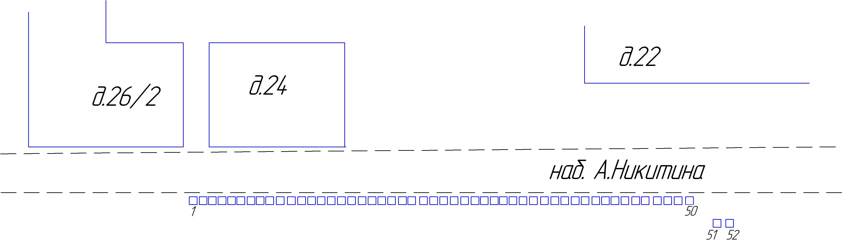

1-50 – торговые места
51 - туалет
52 - контейнер

Приложение 2
к Условиям организации торговли
рассадой и посадочным материалом

Подтверждение на участие в торговле
рассадой и посадочным материалом

от «___»____________2018 года № _____

Период проведения торговли: «___»_______2018 – «____»_______2018

Наименование мероприятия:

Выставка – продажа рассады и посадочного материала на набережной Афанасия Никитина (напротив домов № 24 и № 22) в городе Твери

Хозяйствующий субъект
______________________________________________________________________
(наименование юридического лица, Ф.И.О. индивидуального предпринимателя)

Режим работы: с 08.00 до 16.00.

Ассортимент реализуемой продукции:
______________________________________________________________________

Начальник департамента экономического
развития администрации города Твери _________________ _________

(подпись) (Ф.И.О.)

М.П.

Приложение 2
к постановлению администрации города Твери
от «_____» ________ 2018 № _______

В департамент экономического развития администрации
города Твери
от
наименование юридического лица, Ф.И.О. индивидуального предпринимателя
ИНН/ОГРН, юридический, почтовый адрес
Контактная информация (№ телефона, адрес электронной почты)

Заявление

Прошу выдать подтверждение на участие в выставке – продаже рассады и посадочного материала на территории города Твери по адресу: набережная Афанасия Никитина (напротив домов № 24 и № 22)

Обязуюсь обеспечить условия организации торговли рассадой и посадочным материалом.

Приложения:

1. | Копия документа, удостоверяющего личность индивидуального предпринимателя, с предъявлением подлинника либо документ, подтверждающий полномочия лица, обратившегося с заявлением, действовать от имени юридического лица (оригинал либо надлежащим образом заверенная копия);
2. | Ассортиментный перечень товаров.

_____________________________
(подпись заявителя) (Ф.И.О. заявителя)
М.П. (при наличии)

Начальник департамента экономического
развития администрации города Твери С. Н. Федяев

